Сабақтың тақырыбы: Бөлшек-рационал теңдеулер
Сабақтың мақсаты:
- Оқушыларға рационал теңдеулер туралы білімдерін кеңейту, бөлшек- рационал теңдеулерді шешуді үйрету.
- Есептер шығару арқылы оқушылардың ойлау және тез есептеу қабілеттерін дамыту, пәнге қызығушылықтарын арттыру.
- Ұқыптылыққа, шапшаңдылыққа, өзбетімен жұмыстануға, қатесіз шығаруға баулу.
Сабақтың түрі: Жаңа білім беру
Сабақтың әдісі: түсіндіру, сұрақ-жауап.
Сабақтың көрнекілігі: слайдтар,плакат.
Сабақтың барысы
I. Ұйымдастыру бөлімі.
II. Ауызша жаттығулар
1. Әріптің қандай мәнінде алгебралық өрнектің мағынасы болмайды. (слайд № 2):
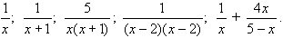
3. Теңдеуді шешу. (слайд №3):
х(х – 5) = 0;
х² – 4х = 0;
х² – 4 = 0;
х² + 4 = 0.
III. Жаңа сабақты түсіндіру:
1. Еске түсіру .Мына теңдеулер қалай шешіледі.(слайд № 4):
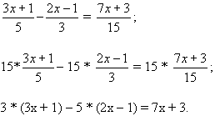
Бөлшек-рационал теңдеуді шешу кезінде келесі алгоритм қолданылады:
- теңдеуге кіретін бөлшектердің ортақ бөлімін табамыз;
- теңдеудің екі жақ бөлігін ортақ бөлімге келтіреміз;
- алымдарын теңестіру арқылы бүтін рационал теңдеуді аламыз;
- шыққан теңдеуді шешеміз;
- шыққан түбірлердің ішінен бөгде түбірлерді алып тастаймыз.
Теңдеу шешуді қарастырайық:
I тәсіл (слайд № 5).
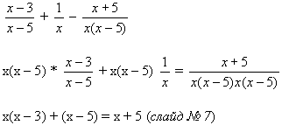
х² – 3х + х – 5 – х – 5 = 0
х² – 3х –10 = 0
Д = 9 + 40 = 49
х₁ = 5 х₂ = –2
тексеру жүргізу арқылы шыққан мәндер теңдеудің түбірлері –2 және 5 болатынын анықтаймыз. (слайд №7).
х = –2 х(х – 5) = –2(–2 – 5) 0;
х = 5 х(х – 5) = 5(5 – 5) = 0.
Тексеру жүргізсек, х = 5 саны берілген теңдеуді қанағаттандырмайтынын.
теңдеудің түбірі : х = –2
Жауабы: –2.
IV Оқулықпен жұмыс : №173-176 (тақтары), №176(1,2).
V Бекіту (слайд № 11).
№178 (1,3).
VI.Үйге тапсырма (слайд № 12).
№173, №178(2,4)
VIІ . Қорытындылау: Алгоритмді қайталау.
Оқушыларды бағалау.
Теңдеу шешуді қарастырайық:
I тәсіл (слайд № 5).

